МИНИСТЕРСТВО ЗДРАВООХРАНЕНИЯ РОССИЙСКОЙ ФЕДЕРАЦИИ

ФАРМАКОПЕЙНАЯ СТАТЬЯ

Азота закись, газ сжиженный |  | ФС

Динитрогена оксид
Nitrogenii oxydulati gasum liquefactum |  | Вводится впервые

N₂O | М.м. 44,01
[10024-97-2]

ОПРЕДЕЛЕНИЕ
Азота закись.
Содержит не менее 98,0 % объёмной доли закиси азота.
Отбор проб. Отбор пробы субстанции из каждого криоцилиндра производят в пробоотборный баллон с помощью трубки из нержавеющей стали.
Баллон продувают, и после появления первых признаков обморожения баллона производят отбор пробы. Отбор проб из пробоотборного баллона, стоящего в вертикальном положении, производят с помощью редуктора или вентиля тонкой регулировки и соединительной трубки по достижении баллоном температуры помещения, в котором производят анализ.
Систему для отбора проб продувают не менее чем 10-кратным объёмом анализируемого газа. Массу отобранной пробы контролируют методом взвешивания. Для измерения объёма используют стеклянные или электронные расходомеры.
Для поглощения определяемых компонентов используют поглотительные сосуды на рис. 1, склянки для промывания проб газа на рис. 2, или установку для отбора проб газа на рис. 3.
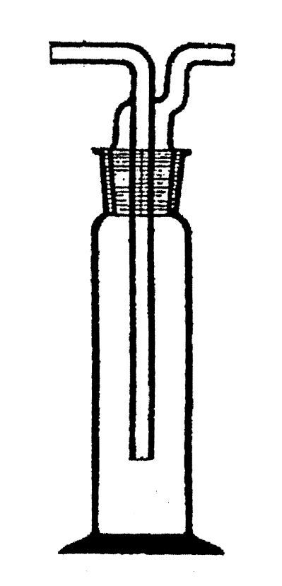
Рисунок 1 – Поглотительный сосуд

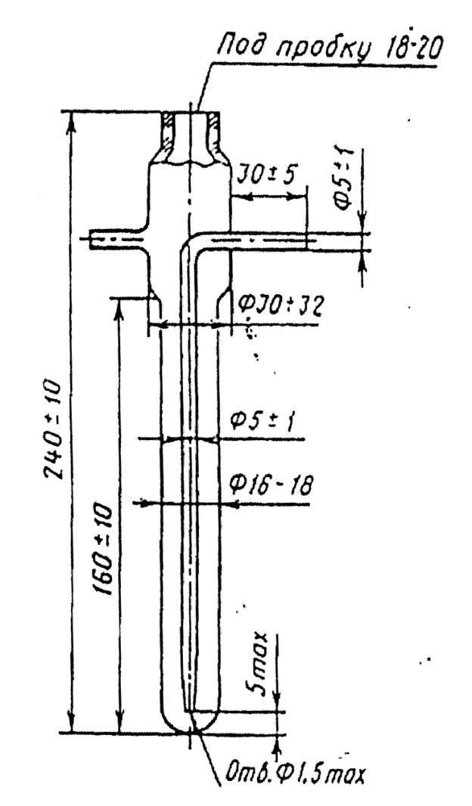
Рисунок 2 – Склянка для промывания газов

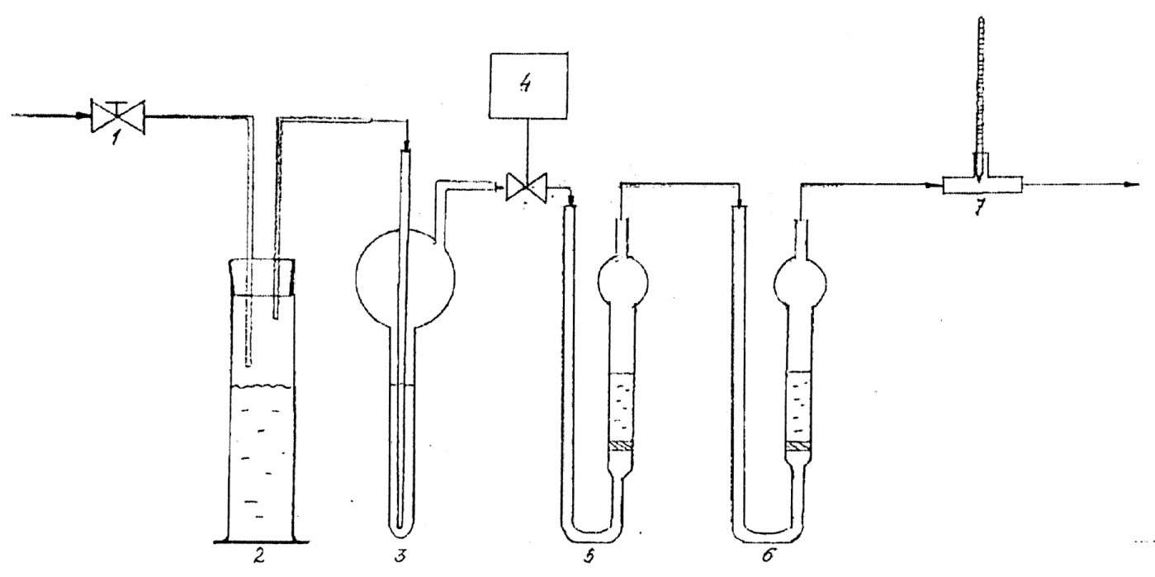
Рисунок 3 – Схема установки для отбора проб газа из пробоотборного баллона
1 – регулирующий игольчатый вентиль; 2 – увлажнитель газа (сосуд с водой дистиллированной); 3 – устройство заполненное раствором хрома (VI) оксидом; 4 – расходомер; 5, 6 – абсорберы для поглощения азота диоксида; 7 – термометр.

СВОЙСТВА
Описание. Бесцветный сжиженный газ со слабым характерным запахом.
ИДЕНТИФИКАЦИЯ
1. Качественная реакция. Колбу коническую из термостойкого стекла вместимостью 500–1000 мл продувают испытуемым газом из пробоотборного баллона в течение 3–5 мин, после чего помещают в колбу тлеющую лучину. Лучина должна вспыхнуть ярким пламенем.
2. Качественная реакция. В два поглотительных сосуда на рис. 1, предварительно продутых чистым газом (азотом или анализируемым газом), помещают по 10 мл пирогаллола щелочного раствора. Через раствор первого сосуда пропускают испытуемый газ со скоростью 10 мл/мин в течение 10 мин. Сравнивают интенсивность окраски испытуемого раствора с контрольным раствором. Интенсивность окраски испытуемого раствора в первом сосуде не должна измениться.
ИСПЫТАНИЯ
Кислотность или щёлочность
Испытуемый образец. Газообразная фракция из пробоотборного баллона.
В три пронумерованные склянки для промывания газов на рис. 2 наливают по 100 мл воды, свободной от углерода диоксида, и добавляют в каждую из них по 0,2 мл метилового красного спиртового раствора 0,2 %. В склянку № 2 прибавляют 0,2 мл хлористоводородной кислоты раствора 0,01 М, в склянку № 3–0,4 мл хлористоводородной кислоты раствора 0,01 М.
Окраска в склянке № 1 должна быть жёлтой, в склянке № 2 – розовой, в склянке № 3 – розово-красной. Через раствор в склянке № 2 пропускают 3000 см³ азота закиси в течение 25–30 мин. Сравнивают окраску раствора в склянке № 2 с окраской растворов в склянках № 1 и № 3.
Щёлочность – сравнивают окраску раствора в склянке № 2 с окраской раствора в склянке № 1. Окраска раствора в склянке № 2 должна сохранять розовый цвет. Изменение окраски индикатора с розовой на жёлтую свидетельствует о наличии оснований.
Кислотность – розовая окраска раствора в склянке № 2 должна быть слабее, чем в склянке № 3. Изменение окраски индикатора с розовой на малиновую свидетельствует о наличии кислот.
Кислоты и основания должны отсутствовать.
Углерода диоксид и углерода монооксид. Не более 0,03 % (300 ppm) и не более 0,0005 % (5 ppm), соответственно. Определение проводят методом реакционной газовой хроматографии.
Испытуемый образец. Газообразная фракция из пробоотборного баллона.
Хроматографические условия
Колонка | насадочная из нержавеющей стали 3 м × 2 мм, сорбент активированный уголь марки AC с последующим гидрированием водородом до метана в реакторе на никелевом катализаторе;
Детектор | пламенно-ионизационный;
Газ-носитель | гелий для хроматографии;
Расход газа-носителя | 20 мл/мин;
Расход водорода | 25 мл/мин;
Расход воздуха | 250 мл/мин;
Скорость потока | 4 мл/мин (30 см/с);
Температура | термостат колонки | 100 °С;
 | реактор (метанатор) | 325 °С;
 | детектор | 200 °С;
Объём пробы | 1 мкл.
Количественный расчёт выполняют методом абсолютной градуировки с помощью аттестованных газовых смесей.
Градуировка хроматографа. Готовят по две градуировочные смеси углерода монооксида и диоксида в гелии. Каждую приготовленную градуировочную смесь хроматографируют не менее трёх раз, вводя её в хроматограф при помощи крана-дозатора.
Полученная градуировочная зависимость должна быть линейной и характеризует связь между величиной отклика детектора (площадью пика) и объёмной долей определяемого компонента в пробе.
Выполнение измерений. Пробу азота закиси хроматографируют не менее двух раз. Объёмную долю углерода диоксида и монооксида в азота закиси в млн⁻¹ (ppm) рассчитывают автоматически по площади пика. За результат анализа принимают среднее арифметическое значение результатов двух параллельных измерений.
Азота оксиды. Не более 0,0002 % (2 ppm) в пересчёте на азота диоксид. Определение проводят методом спектрофотометрии (ОФС «Спектрофотометрия в ультрафиолетовой и видимой областях»).
Испытуемый образец. Газообразная фракция из пробоотборного баллона.
Градуировочный раствор с концентрацией нитрит-иона 0,001 мг/мл. В мерную колбу вместимостью 1000 мл помещают 1,0 мл стандартного образца с концентрацией нитрит-иона 1 мг/мл, доводят объём раствора водой до метки, и перемешивают. Раствор используют свежеприготовленный.
Построение градуировочного графика. В мерные колбы вместимостью 25 мл помещают градуировочный раствор с концентрацией нитрит-ионов 0,001 мг/мл в диапазоне от 0,2 до 2,0 мл с интервалом 0,2 мл. В каждую колбу прибавляют раствор Грисса-Илосвая до объёма 15 мл, перемешивают и через 10 мин измеряют оптическую плотность на спектрофотометре при длине волны 530 нм в кюветах с толщиной слоя 20 мм. В качестве раствора сравнения используют раствор Грисса-Илосвая.
По полученным данным строят градуировочный график, откладывая по оси абсцисс – массу азота диоксида в мкг, а по оси ординат – соответствующие оптические плотности. Периодичность построения градуировочного графика 1 раз в 3 месяца.
Отбор пробы для анализа производят на установке, схема которой приведена на рис. 3. Увлажнитель газа 2 заполняют на 2/3 водой дистиллированной. В устройство 3 для окисления азота оксида до азота диоксида заливают 3 мл хрома оксида (VI) насыщенного водного раствора, который обновляется в процессе работы 1 раз в сутки. В поглотители 5 и 6 заливают по 15 мл раствора Грисса-Илосвая. Установку подключают к баллону с азота закисью через регулирующий игольчатый вентиль (1) и устанавливают расход газа 0,12 л/мин по расходомеру 4, продувают анализируемым газом до абсорберов в течение 10 мин и производят отбор пробы азота закиси. Объём анализируемого газа должен быть не менее 2,5 л.
После отбора пробы газа отключают установку, отсоединяют абсорберы 5 и 6 и анализируют их содержимое. В процессе отбора пробы газа измеряют температуру газа и атмосферное давление. Содержимое первого и второго по ходу газа абсорбера заливают поочерёдно в кювету и измеряют оптические плотности на спектрофотометре при вышеописанных условиях.
Содержание азота оксида в пересчёте на азота диоксид в процентах вычисляют ($Х$) по формуле:
$$Х=\frac{(С_{1}+С_{2})∙2∙22,4}{V_{0}∙46∙{10}^{4}} ,$$
где | $$С_{1} и С_{2}$$ | – | массы нитрит-ионов, найденные по градуировочному графику из первого и второго поглотителей соответственно, мкг;
 | 2 | – | коэффициент, учитывающий участие в реакции образования красителя только половины азота диоксида;
 | 22,4 | – | объём, занимаемый 1 молем газа при нормальных условиях, л;
 | 46 | – | молярная масса азота диоксида, г/моль;
 | V_{o} | – | объём анализируемого газа, приведённый к нормальным условиям, л.
Объём анализируемого газа $V_{0}$ в л, приведённый к нормальным условиям, вычисляют (V_{o}) по формуле:
$$V_{0}=\frac{273∙P∙V}{\left(273+t\right)∙101,3} ,$$
где | $$P$$ | – | атмосферное давление в помещении отбора пробы, кПа;
 | $$V$$ | – | объём анализируемого газа, л;
 | $$t$$ | – | температура газа в месте отбора пробы, °С;
 | 273 | – | температура (°К) при нормальных условиях;
 | 101,3 | – | давление (кПа) при нормальных условиях, л.
Допускается проводить измерения азота оксидов с помощью детекторных (индикаторных) трубок из газовой фазы азота закиси.
Галогениды
Испытуемый образец. Газообразная фракция из пробоотборного баллона.
Через склянку для промывания газов, содержащую 50 мл воды с добавлением 1 мл раствора серебра нитрата 0,1 М, в течение 25–30 мин пропускают 3000 см³ испытуемого газа.
Раствор должен оставаться бесцветным и прозрачным, не должно наблюдаться опалесценции.
Неконденсирующиеся газы (сумма кислорода и азота). Не более 1,8 %. Определение проводят методом ГХ (ОФС «Газовая хроматография»).
Испытуемый образец. Газообразная фракция из пробоотборного баллона.
Хроматографические условия
Колонка | насадочная колонка из нержавеющей стали 2 м × 3 мм, молекулярное сито;
Детектор | термокондуктометрический;
Газ-носитель | гелий для хроматографии;
Скорость потока | Газ-носитель | 30 мл/мин;
Температура | Колонка | 100 °С;
 | Детектор | 150 °С;
Объём пробы |  | 1,0 мл.
Количественный расчёт выполняют методом абсолютной градуировки с помощью аттестованных газовых смесей.
Градуировка хроматографа. Готовят по две градуировочные смеси кислорода в гелии и азота в гелии. Каждую приготовленную градуировочную смесь хроматографируют не менее трёх раз, вводя её в хроматограф при помощи крана-дозатора. Полученная градуировочная зависимость должна быть линейной и характеризует связь между величиной отклика детектора (площади пика) и объёмной долей определяемого компонента в пробе.
Выполнение измерений. Пробу азота закиси хроматографируют не менее двух раз. Объёмная доля кислорода и азота в азота закиси в млн⁻¹ (ppm) рассчитывается автоматически на основе результатов градуировки хроматографа. За результат анализа принимают среднее арифметическое значение результатов двух параллельных измерений.
Водяные пары. Не более 0,13 %.
Испытуемый образец. Газообразная фракция из пробоотборного баллона.
Определение объёмной доли водяных паров проводят на гигрометре, предназначенном для измерения точки росы в неагрессивных газовых средах.
Измерение точки росы проводится с помощью сенсора влажности сорбционно-ёмкостного типа. Принцип работы чувствительного элемента точки росы основан на зависимости диэлектрической проницаемости влагочувствительного слоя от влажности окружающей среды. Объёмную долю водяных паров в % (ppm) рассчитывают по таблице из инструкции, прилагаемой к прибору.
КОЛИЧЕСТВЕННОЕ ОПРЕДЕЛЕНИЕ
Испытуемый образец. Газообразная фракция из пробоотборного баллона.
Определение проводят с использованием инфракрасного анализатора на рис. 4, принцип действия которого основан на методе недисперсионного инфракрасного поглощения.
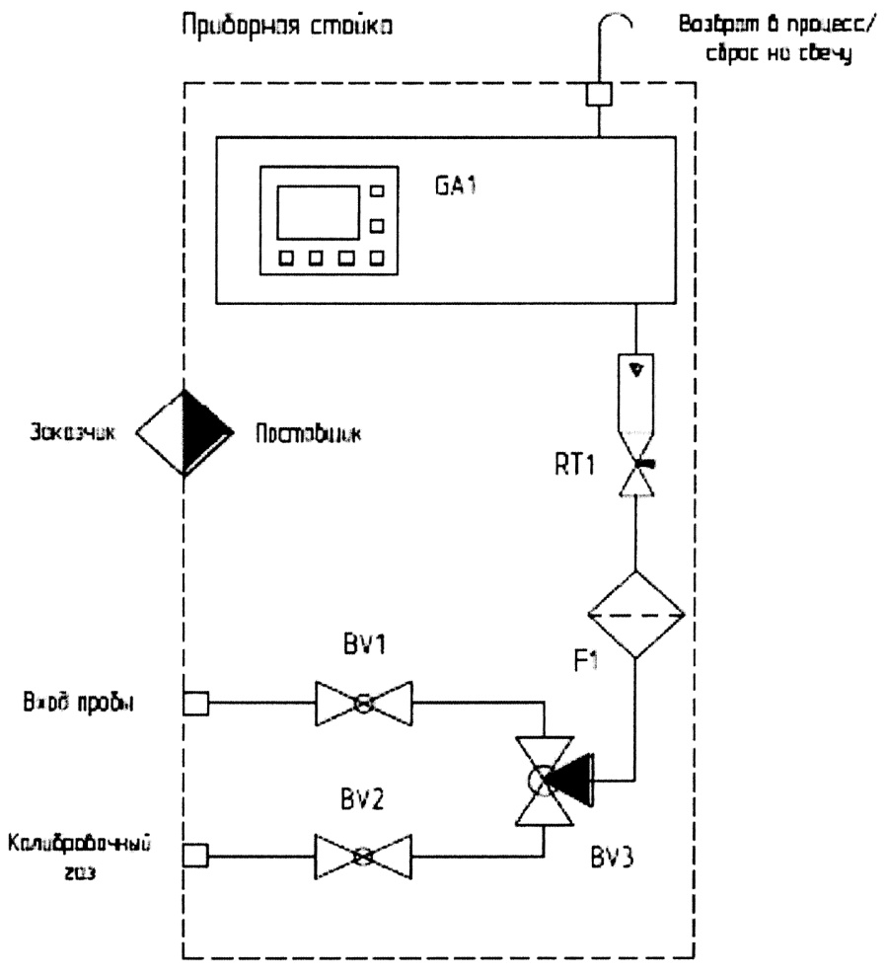
Рисунок 4 – Принципиальная схема газоаналитического анализатора
BV1-BV3 – краны, F1 – фильтр, RT1 – расходомер.

Диапазоны измерений азота закиси в газоанализаторе: 0–100 % и 95–100 %. Калибровку анализатора выполняют в измерительном диапазоне 0...100 %, используя «нулевой» газообразный азот и поверочную газовую смесь (ПГС) с максимальным (около 100 %) содержанием азота закиси.
Анализ проводят по инструкции, прилагаемой к прибору.
Пробу подают на вход 1, маркированный как «Вход пробы», она поступает в кран BV1 и далее проходит через кран BV3, который установлен в режим подачи пробы. В фильтре F1 подвергается тонкой механической очистке и поступает в расходомер RT1, с помощью которого устанавливают необходимый расход пробы. В анализаторе происходит измерение объёмной доли азота закиси.
При калибровке баллон с ПГС подключают к входу 2 с последующим переводом крана BV3 в калибровочное положение. Далее ПГС проходит через те же агрегаты и подвергается тем же процессам, что и испытуемый газ.
ХРАНЕНИЕ
Вдали от источников отопления и источников открытого огня при температуре от –35 °С до +35 °С.

